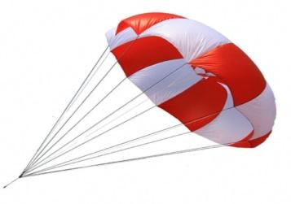
Défi 2
Le parachute
Etape 1 : Défi : Ralentir la chute d’un bouchon
- Imagine des solutions pour ralentir la chute d’un bouchon (ou de ta colle, taille crayon…)
- Dessine tes idées

- Teste tes idées
Pour cela, tu peux monter sur une chaise et lâcher ton bouchon….

- Mesure le temps de sa chute
Utilise un chronomètre et note le temps que tu as relevé sous chaque dessin (n’oublie pas de noter l’unité de temps)

Etape 2 : D’autres solutions
Voici d’autres propositions…teste-les !
- Matériel : Bouchon, ficelle, feuille de papier
- Accroche un bouchon avec trois bouts de ficelle (10cm) et une feuille de papier
- Accroche un bouchon avec 2 bouts de ficelle (10 cm) et une feuille de papier (même feuille de papier)
- Qu’est-ce qui est le plus efficace ? Il vaut mieux utiliser 2 ou 3 bouts de ficelle ?

- Matériel : Bouchon, ficelle, sac plastique (même dimension que la feuille de papier)
- Accroche un bouchon avec trois bouts de ficelle et un sac plastique
- Accroche un bouchon avec deux bouts de ficelle et un sac plastique
- Qu’est-ce qui est le plus efficace ? Il vaut mieux utiliser une feuille de papier ou un sac plastique ?

- Compare toutes ces propositions, pour cela, chronomètre leur chute avec chaque système et classe-les du plus efficace au moins efficace

Etape 3 : Voici une solution efficace….fabrique là !
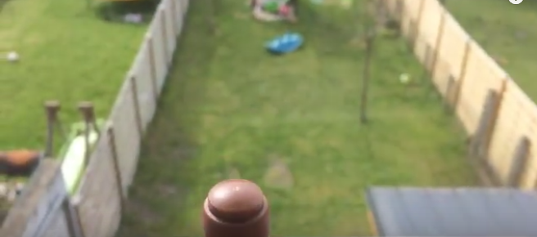
https://www.youtube.com/watch?v=eHBuAVUY1Os
- Regarde cette vidéo
- Qu’as-tu retenu?
Avec les mots suivant, complète le texte: voile, air, résistance, lest, suspente, chute
Grâce à la …………………………..de l’air, un parachute ralenti la …………… d’un objet.
Un parachute est constitué d’un ……………..., d’une …………………. et d’une ………….
- Pour aller plus loin, tu peux regarder le documentaire sur le parachute de Léonard De Vinci :
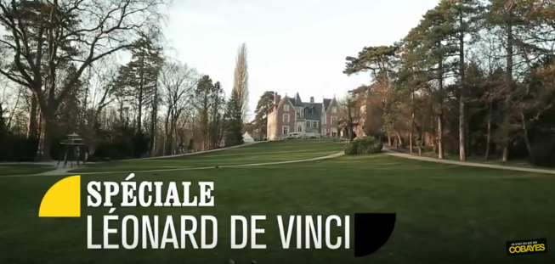
https://www.youtube.com/watch?v=ugWoY2aFK8I

